SNORKEL”S BRUTTUS
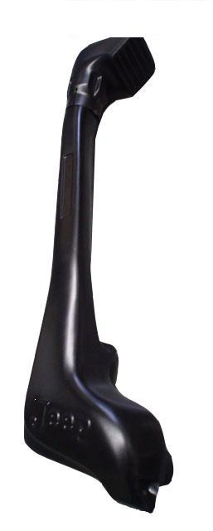
Não deixa o seu carro perder o fôlego!

Snorkels”s para Vitarinha, Samurai e Willys só R$ 250,00

Temos para todos o veículos!

Confecçionado em fibra de vidro, com ótimo acabamento!

Construção de caixas térmicas, consoles, e acabamentos em geral sob medida!

Contato
31 9372 1423
bruttussnorkels@hotmail.com
sidlata1000@hotmail.com

